BỘ GIÁO DỤC VÀ ĐÀO TẠO
TRƯỜNG ĐẠI HỌC MỎ ĐỊA CHẤT
KHOA TRẮC ĐỊA BẢN ĐỒ VÀ QUẢN LÝ ĐẤT ĐAI

BÁO CÁO HỌC THUẬT HỌC KỲ 2 NĂM HỌC 2022-2023

“ỨNG DỤNG PHẦN MỀM QGIS ĐỂ XÂY DỰNG CƠ SỞ DỮ LIỆU
HỆ THỐNG GIAO THÔNG ĐƯỜNG BỘ TỈNH CAO BẰNG”

GIẢNG VIÊN : HOÀNG ANH TUẤN
BỘ MÔN TRẮC ĐỊA PHỔ THÔNG VÀ SAI SỐ.
MÃ GIẢNG VIÊN: 0504-09
SĐT: 0983995527,
email: hoanganhtuan@humg.edu.vn, tuantdpt@gmail.com .

HÀ NỘI 7/2023

ỨNG DỤNG GOOGLE MAPS VÀ QGIS ĐỂ CẬP NHẬT CƠ SỞ DỮ LIỆU ĐƯỜNG GIAO THÔNG Ở TP CAO BẰNG
- Đăng nhập vào tài khoản google ( sign in ). Địa chỉ: tuantdpt@gmail.com

- Vào nút Menu như hình vẽ:
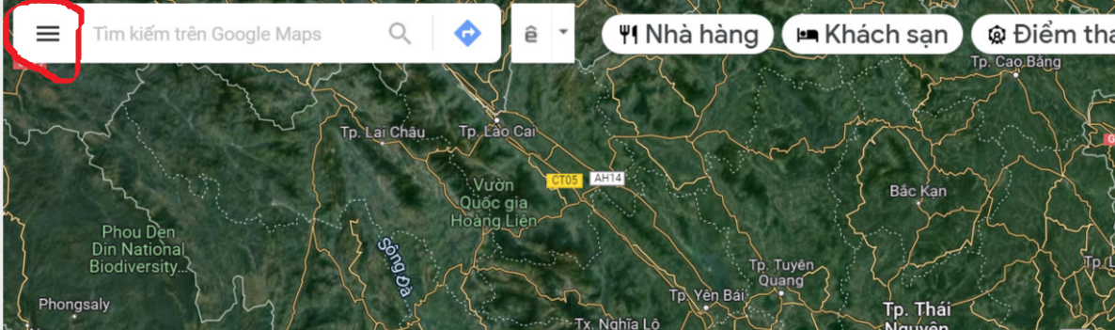
- Chọn địa điểm của bạn:
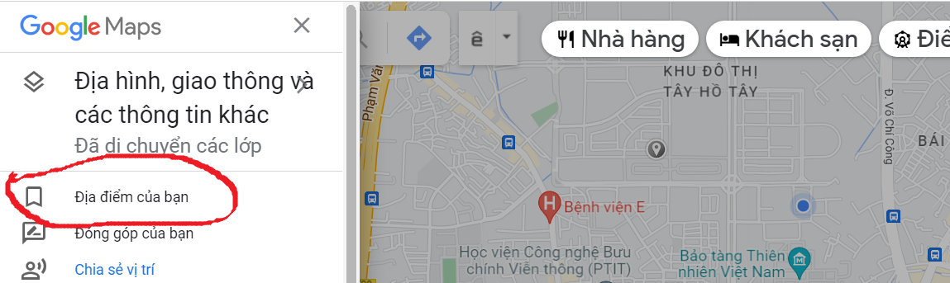
- Màn hình hiện ra như sau:
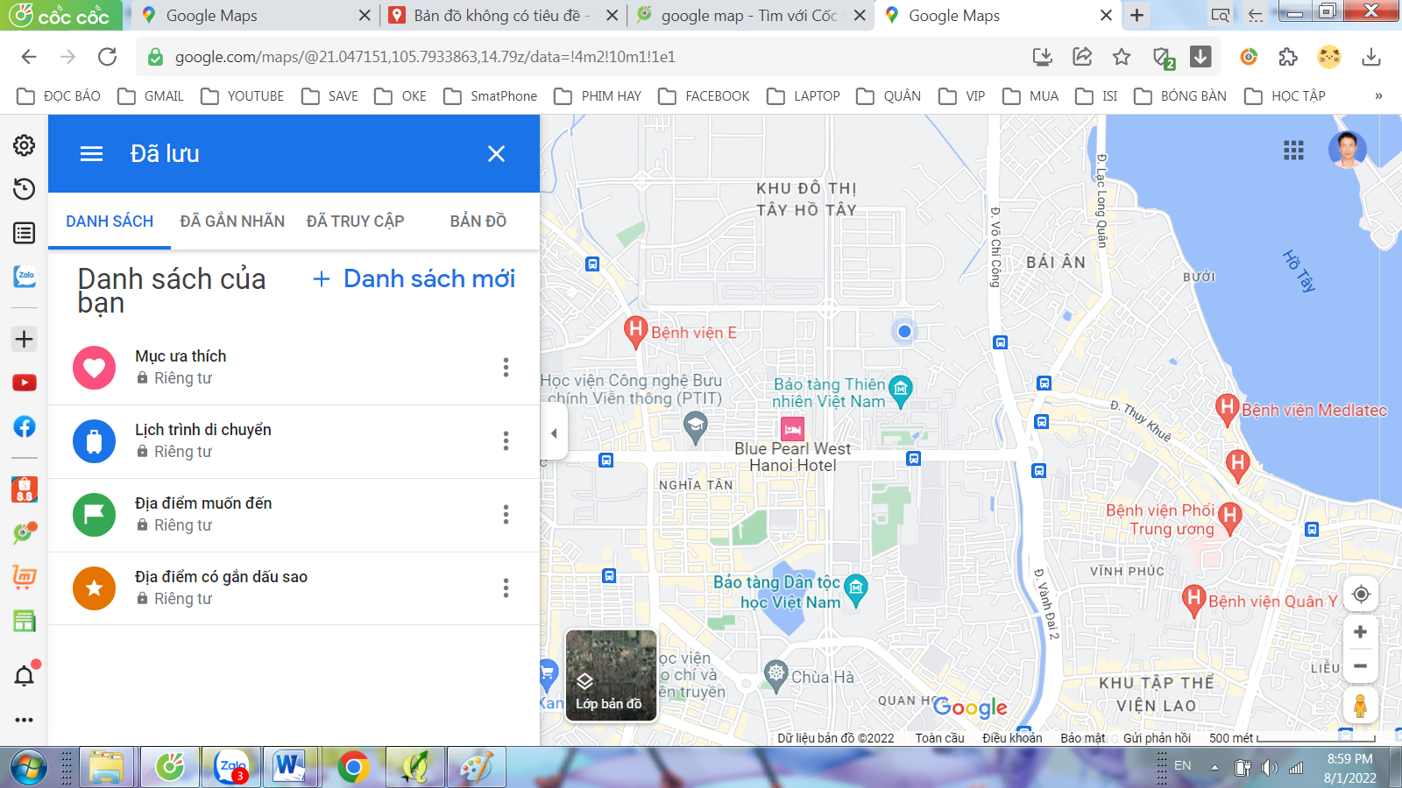
- Chọn Bản đồ trên Menu:
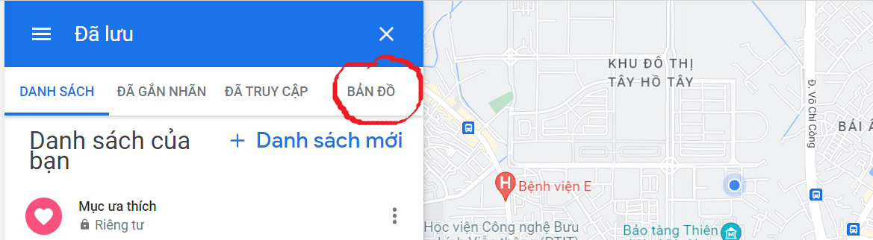
- Chọn Tạo bản đồ:
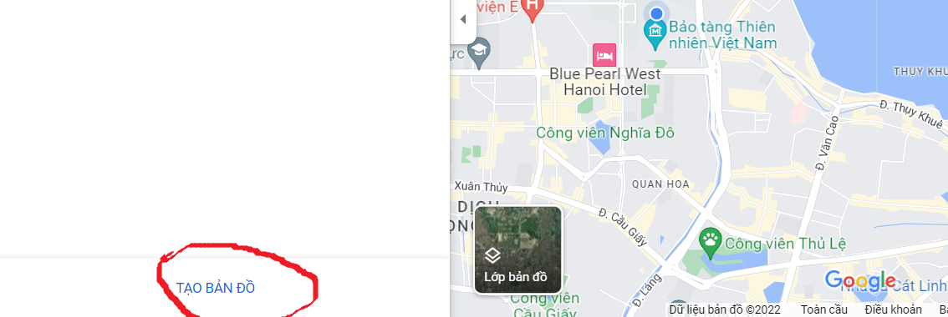

- Chọn Thêm đường đi như hình vẽ:
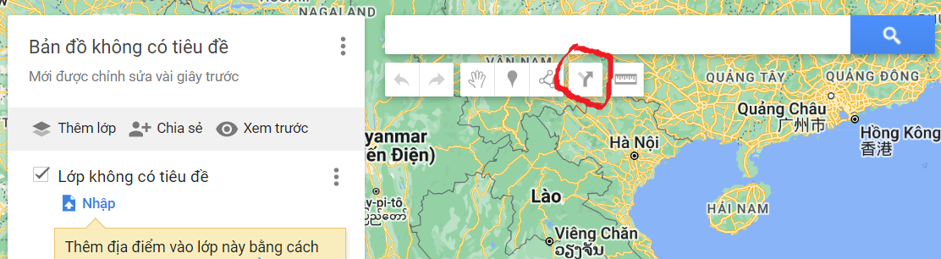
- Hiện ra giao diện như sau:
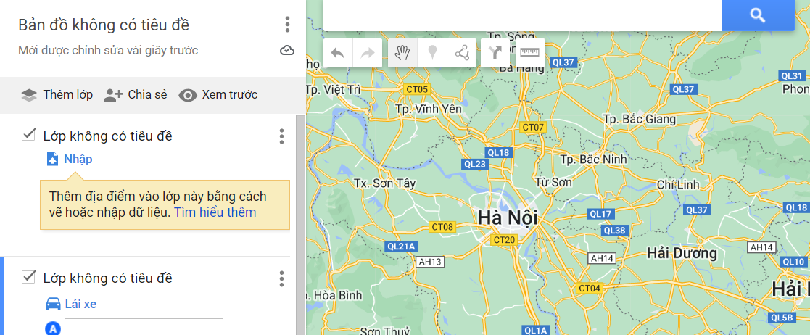
- Bỏ đánh dấu Lớp không có tiêu đề như hình vẽ:
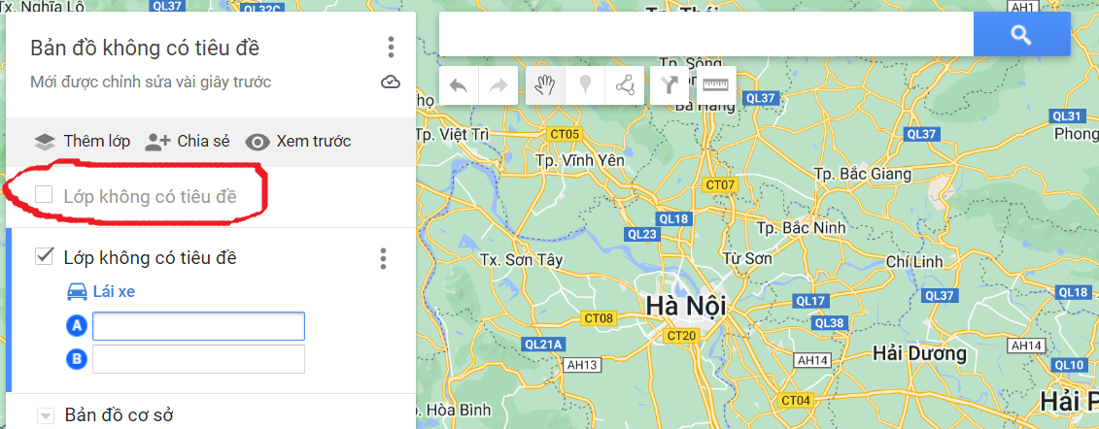
- Nhập lộ trình đường giao thông vào các phần A, B, C … như hình vẽ:
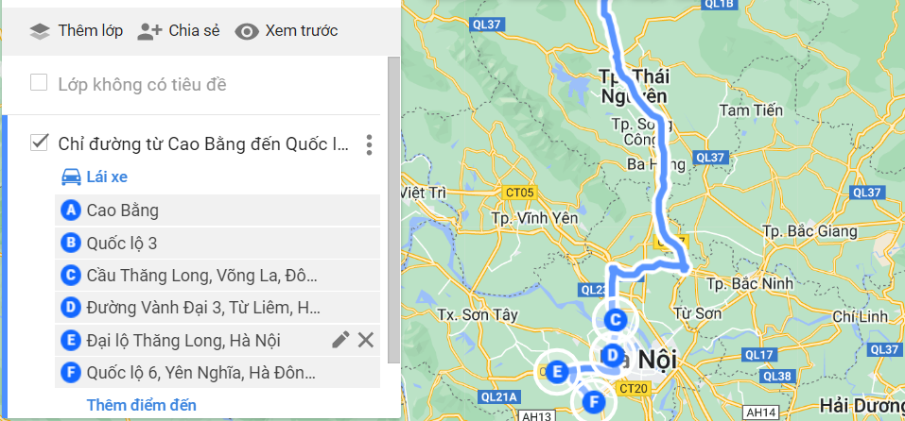
- Vào menu ở biểu tượng 3 chấm:
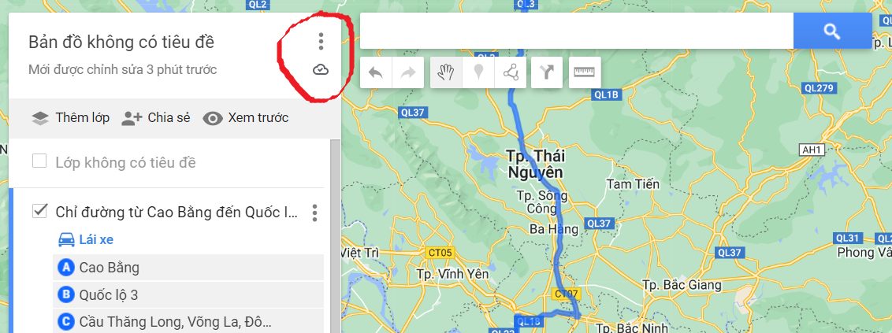
- Xuất hiện giao diện như sau:
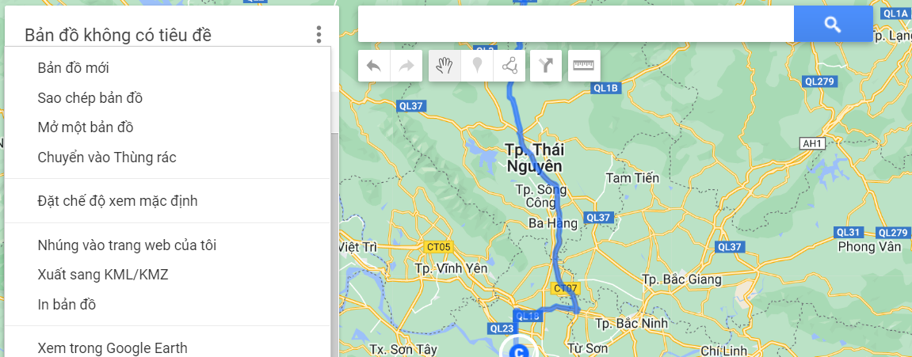
- Chọn Xuất sang KML/KMZ:
- Menu hiện thị như sau:
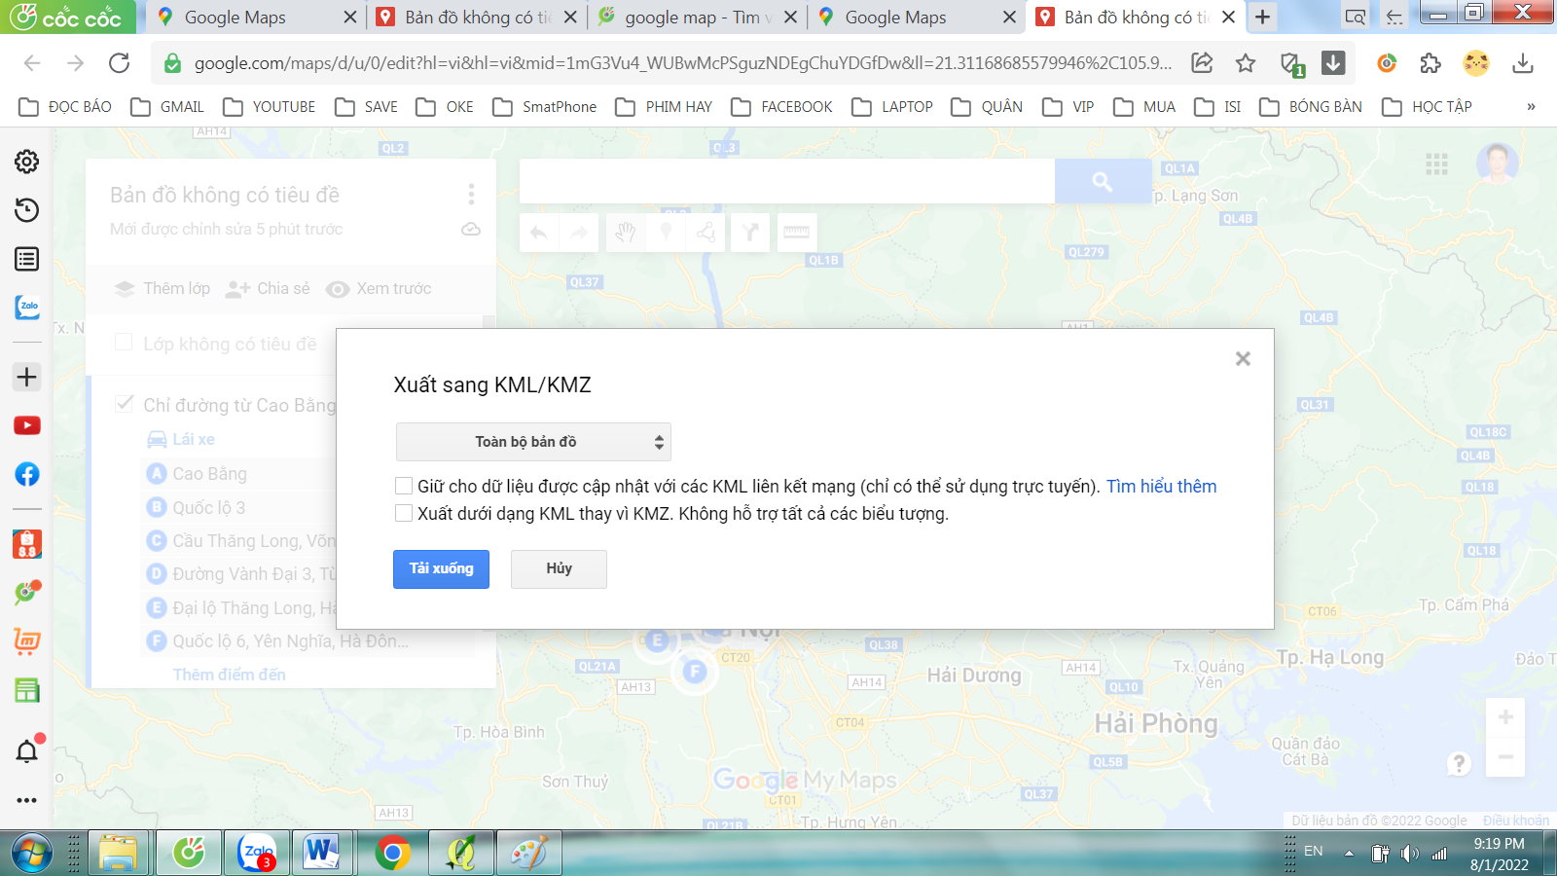
- Chọn phần : Chỉ đường giao thông đang thành lập và chọn đánh dấu: Xuất dưới dạng KML hay KMZ.
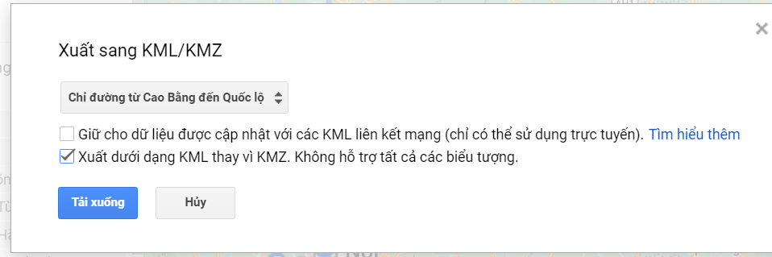
- Ấn Tải xuống, sau khi dowload, ta copy File đã tải vào thư mục cần quản lý và đổi tên file cho phù hợp với công việc.
- Khởi động phần mềm QGIS:
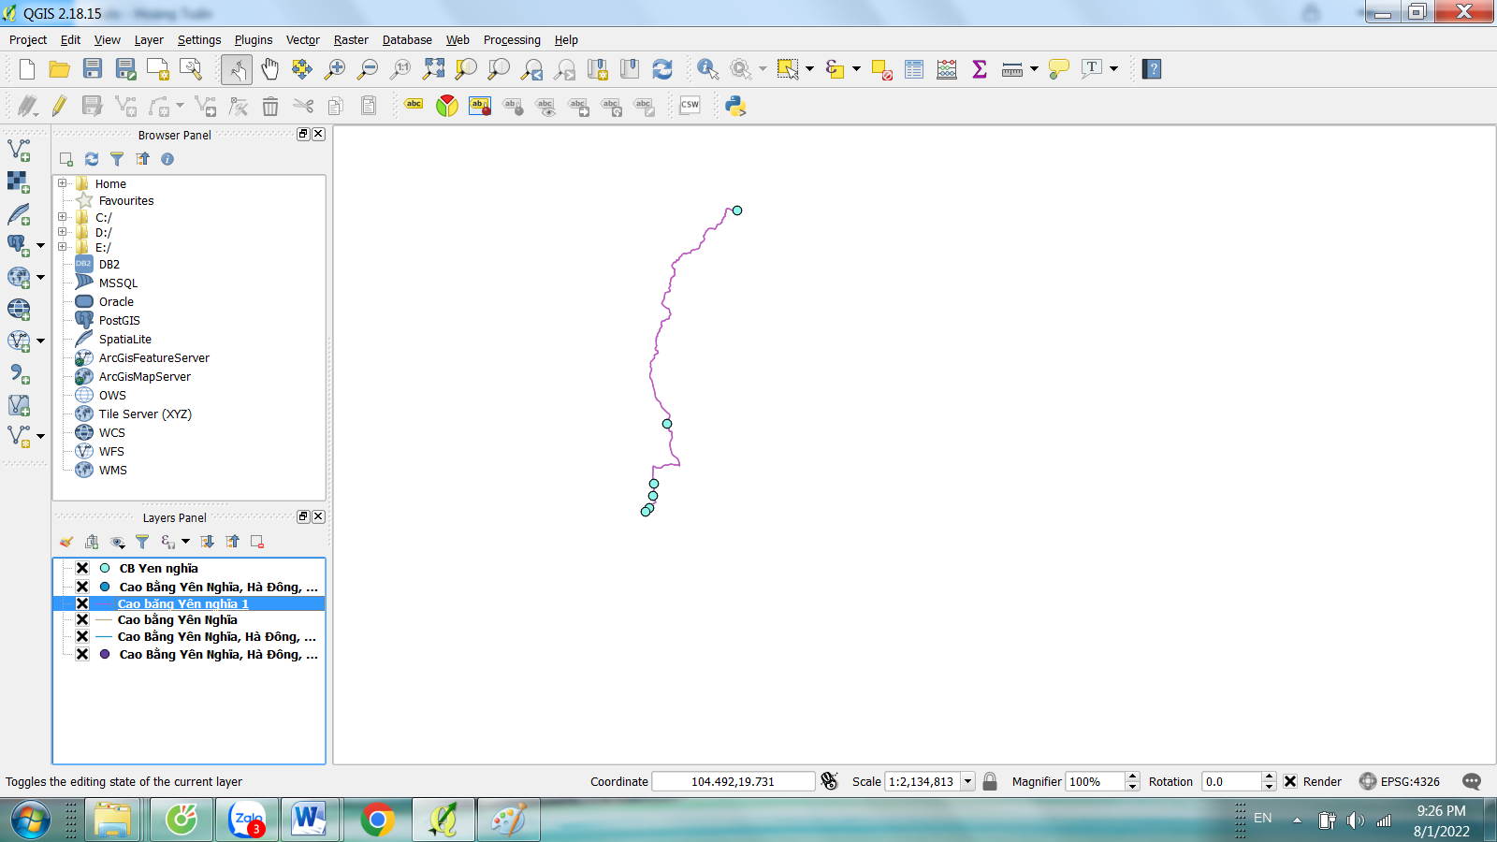
- Ấn vào biểu tượng đầu tiên của QGIS theo chiều dọc: Add vector Layer:
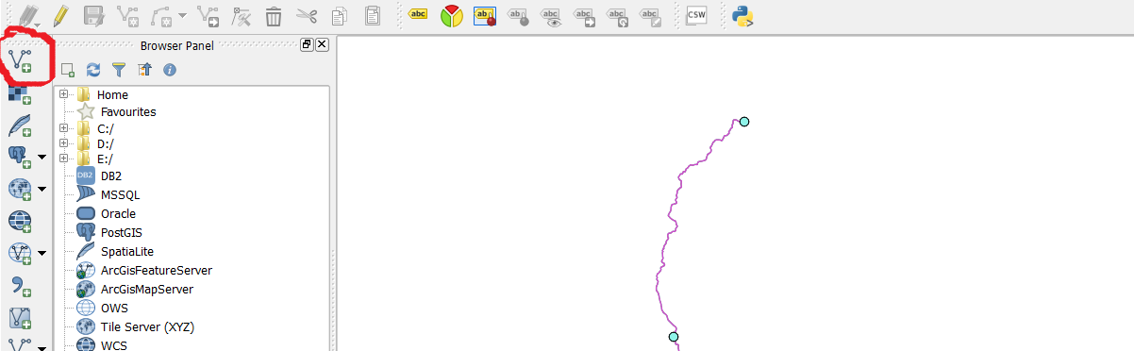
- Giao diện hiện ra như sau:
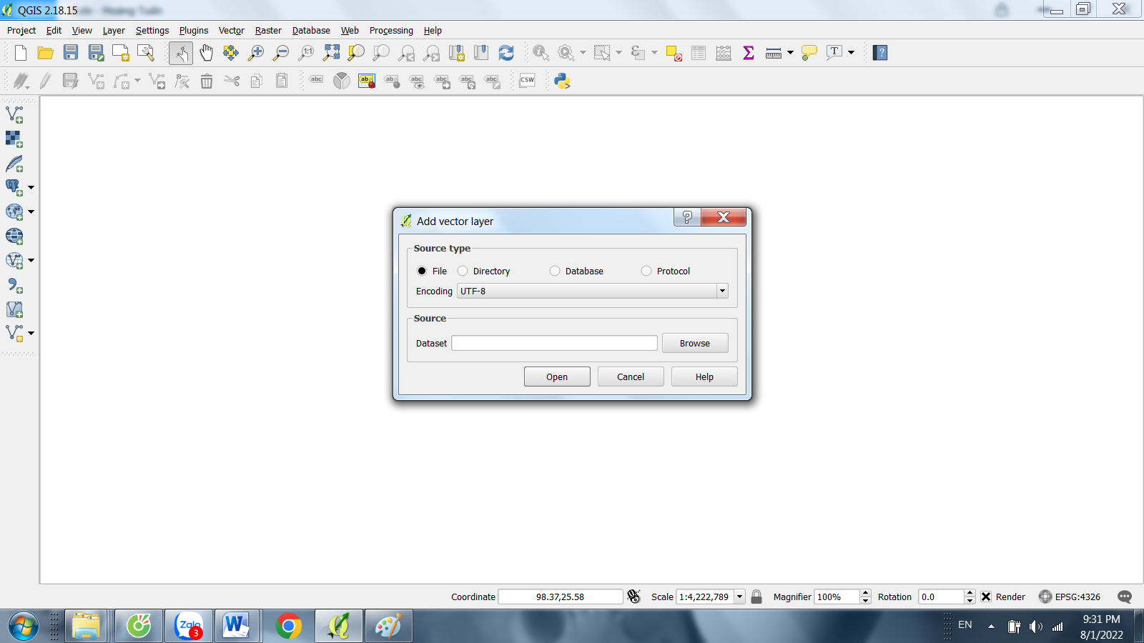
- Chọn Encoding: UTF-8.
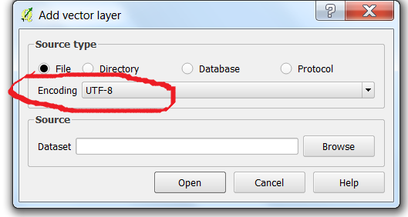
- Sau đó vào Browse, chọn file KML vừa tạo ra trên Google Map, bôi đen dạng đường :
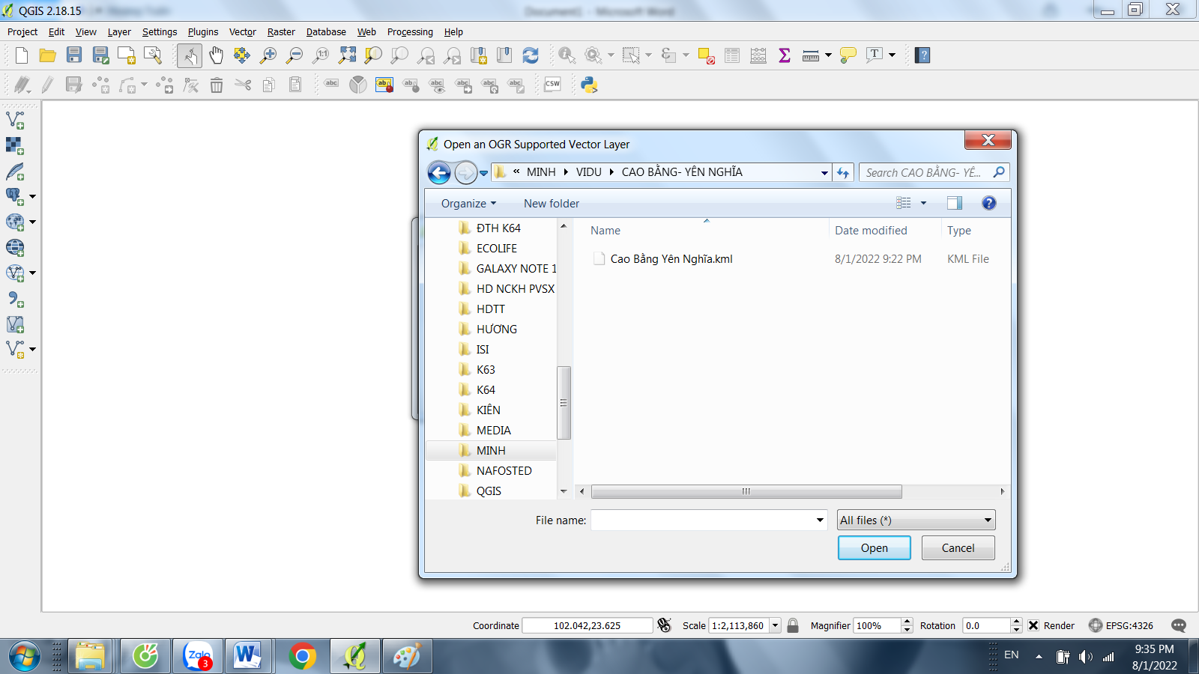
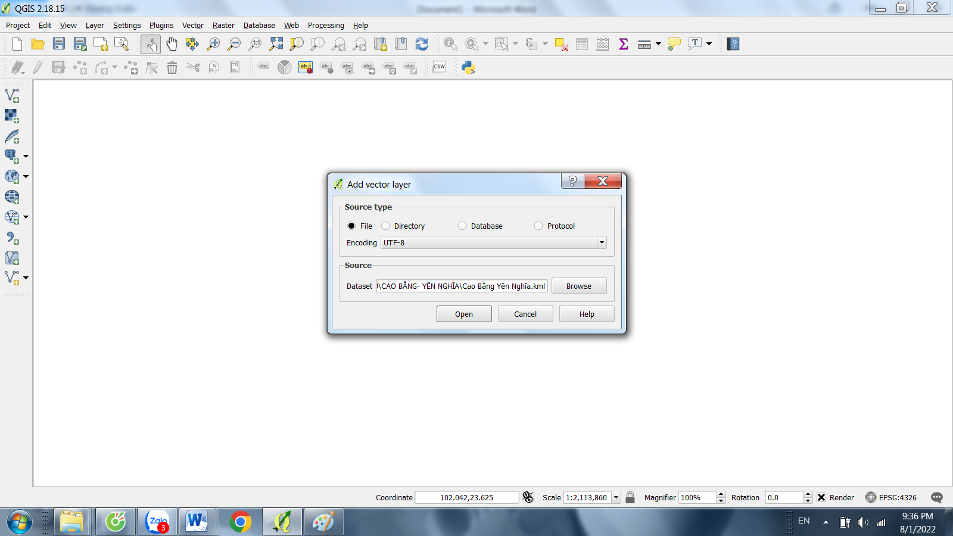
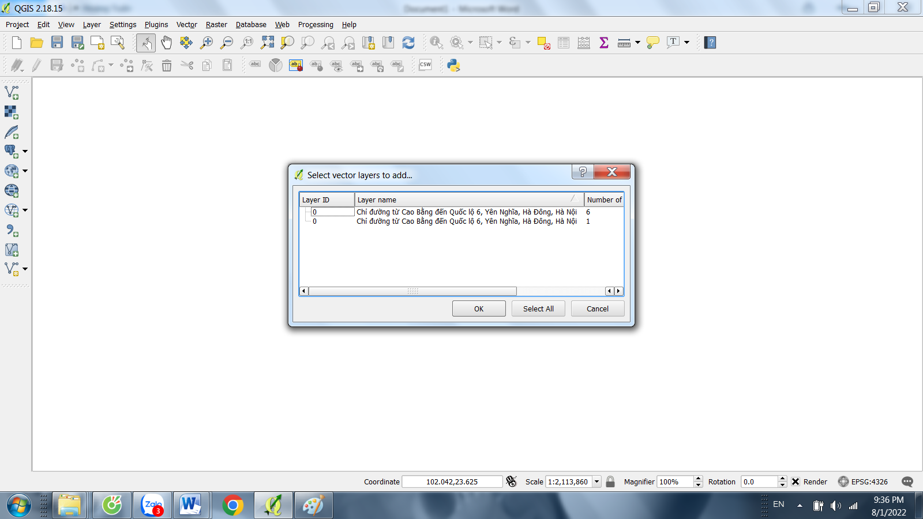
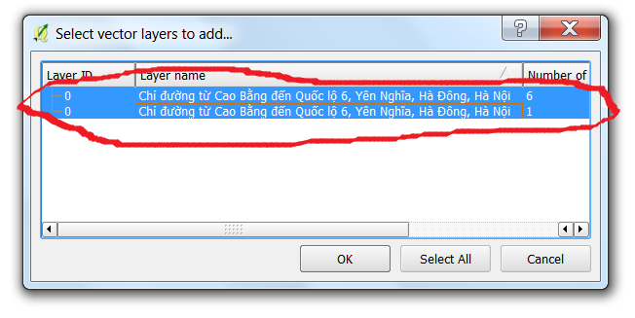
- Ấn Oke để tải vào QGIS:
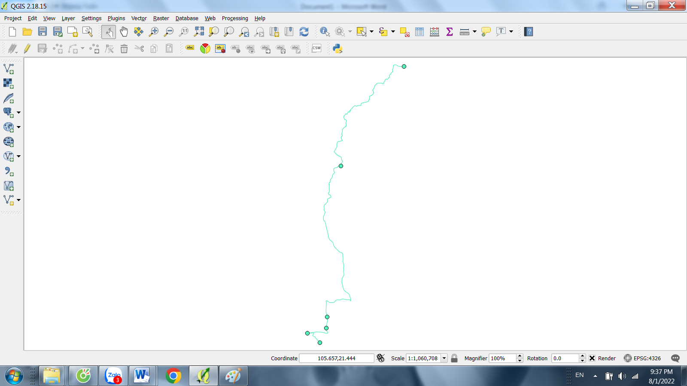
- Tạo Shapefile để lưu: Chọn file cần lưu, ví dụ là tuyến Cao Bằng – Yên Nghĩa Hà Đông, sau đó chọn chuột phải, chọn Save as, chọn tên File cần lưu trong ổ cứng, thư mục mong muốn, chọn Oke. Sau đó sẽ lưu được 6 file: *.shx, *. Shp, *.qpj, *.prj, *.dbf, *.cpg.
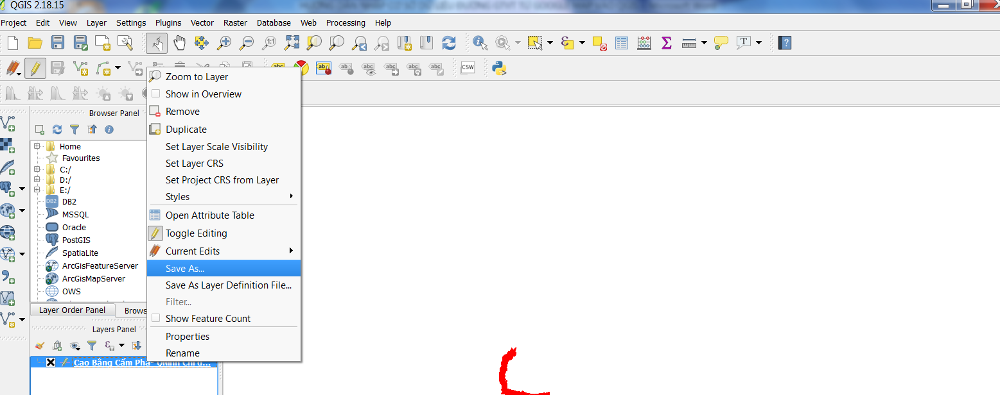
- Gộp các file đường giao thông thành một file duy nhất ( Merged file):
+ Vào add vector layer, chọn các Shapefile, tải vào Qgis
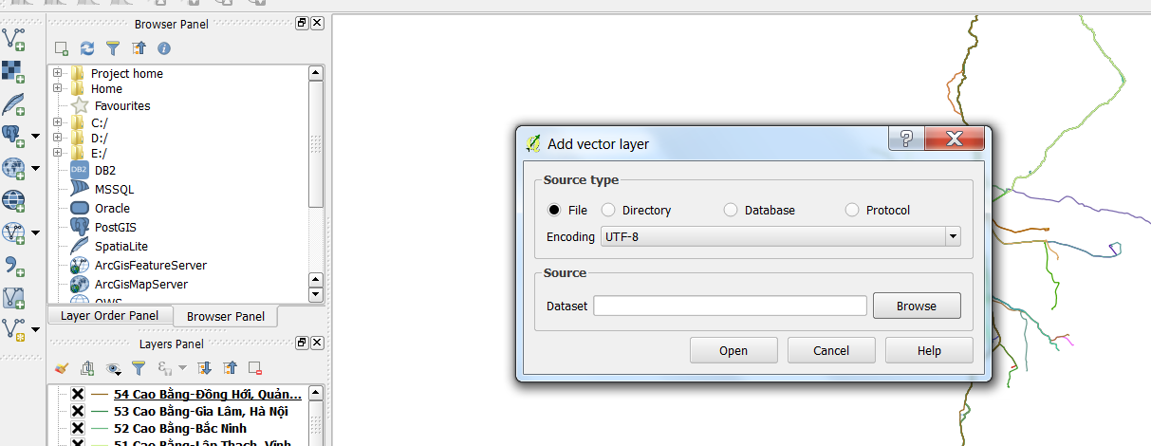
+Trên Menu, vào Vector:
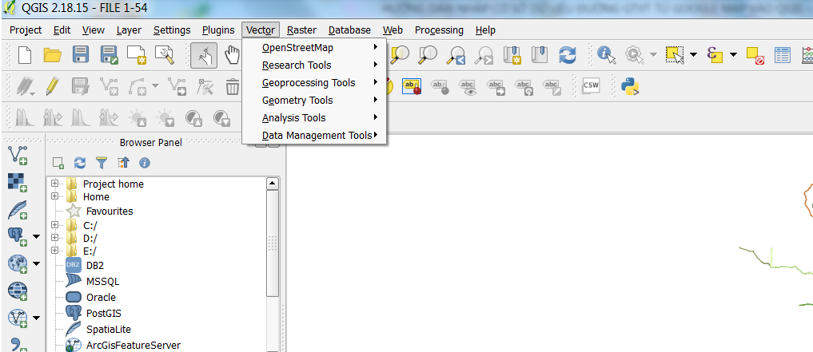
+ Vào Data Management Tools:
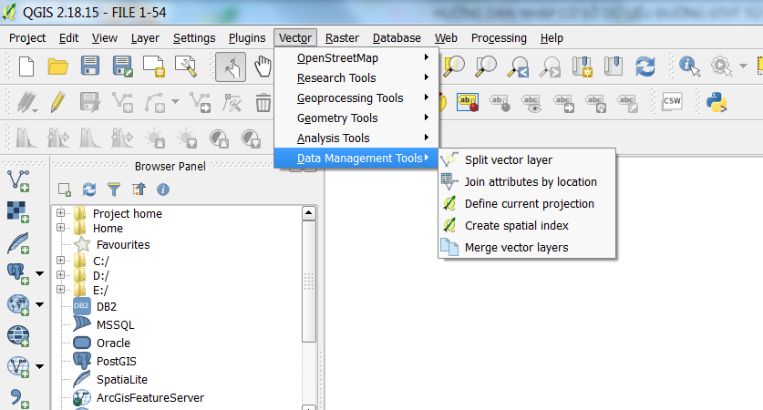
+ Chọn Merge vector layers:
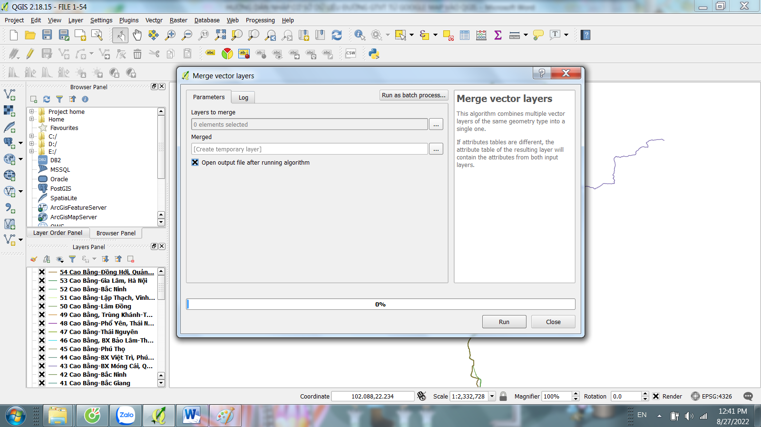
+ Chọn dấu … ở Layers to merge để gộp file:
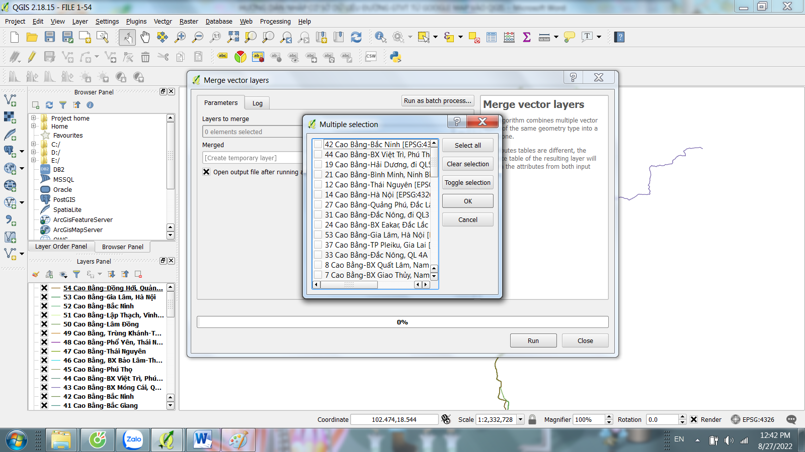
+ Chọn các vector để gộp file, ấn oke.
+ Chọn Run để chạy gộp các file:
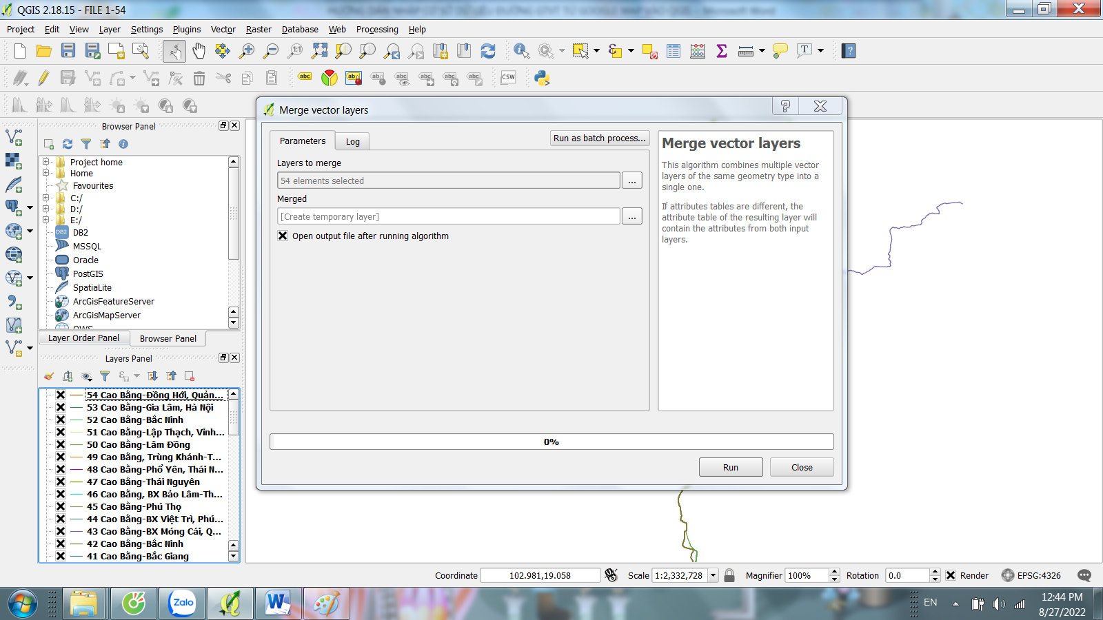
+ Ta được file gộp có tên là Merge:
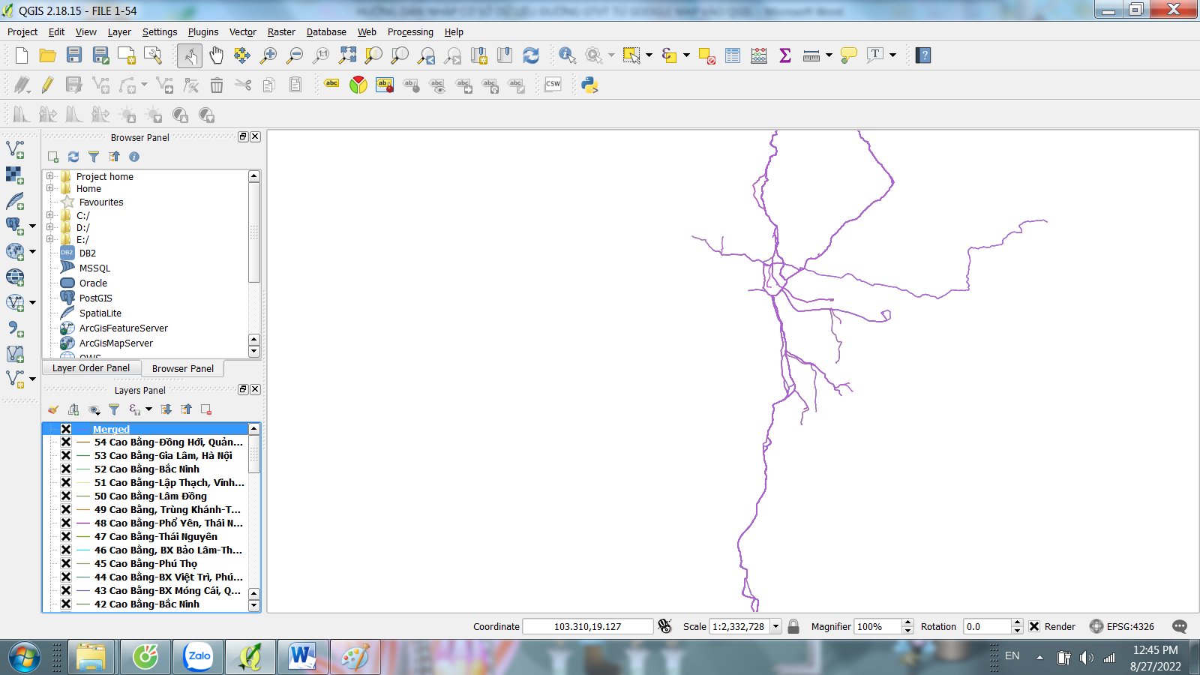
- Nhập các thông tin thuộc tính cho file gộp merge: đưa chuột vào file gộp merge, ấn chuột phải:
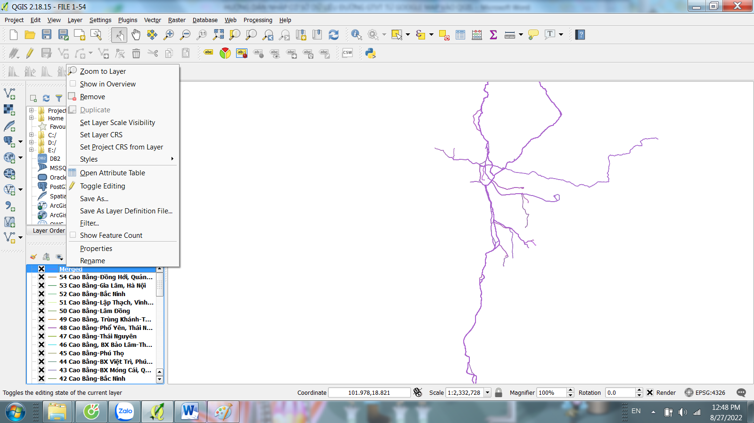
+ Chọn Open Attibute table, hiện lên bảng thuộc tính sau:
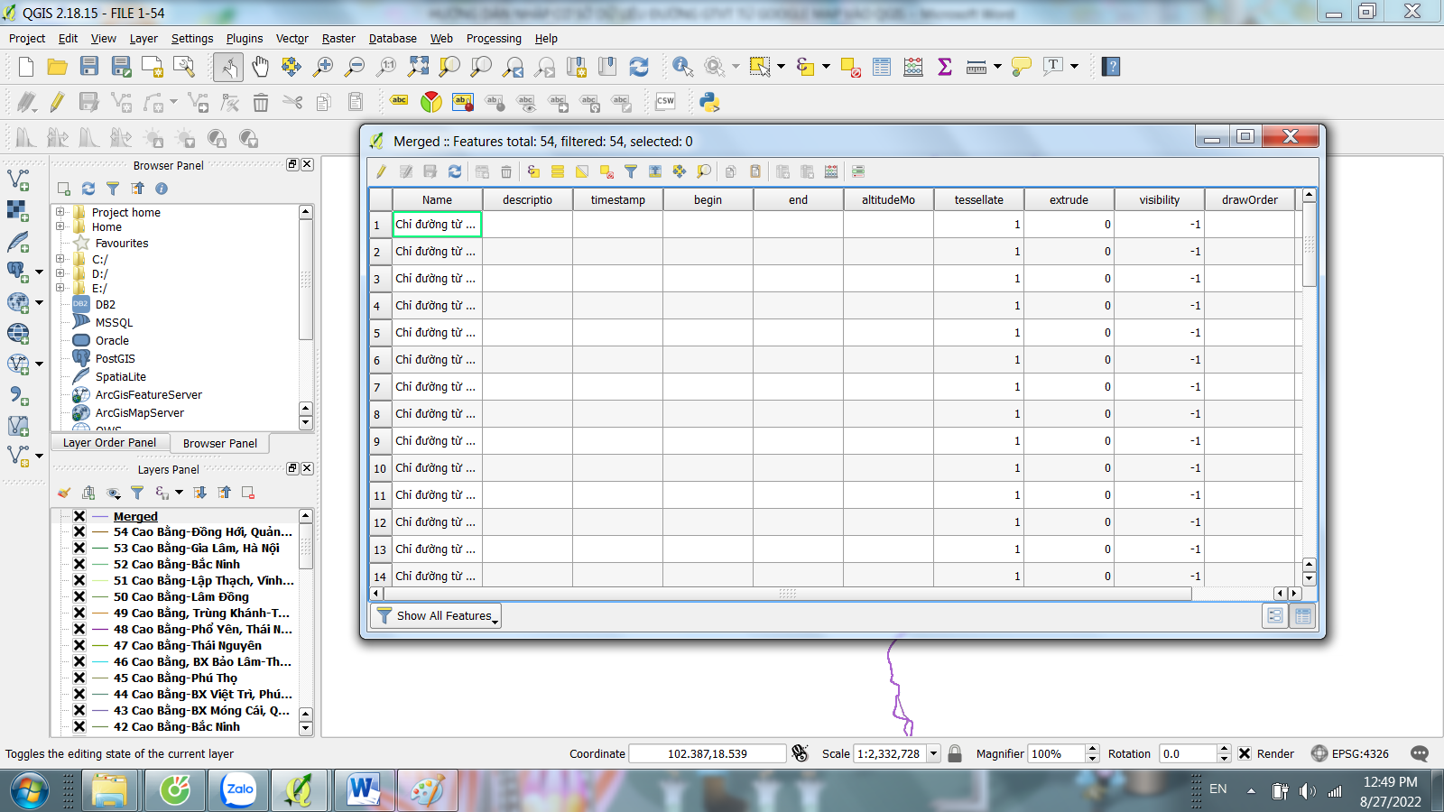
+ Chọn biểu tượng đầu tiên để Edit các thông tin thuộc tính:
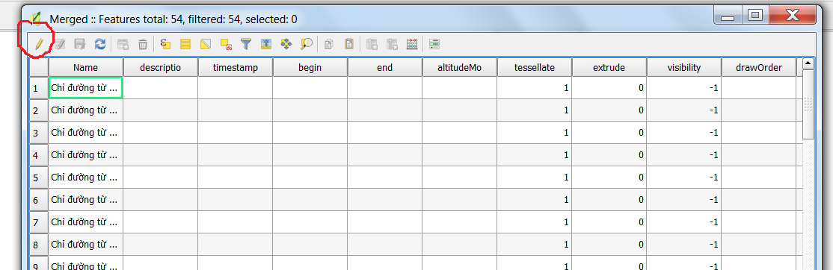
+ Ta bỏ và thêm các cột thông tin để được bảng thuộc tính theo mong muốn.
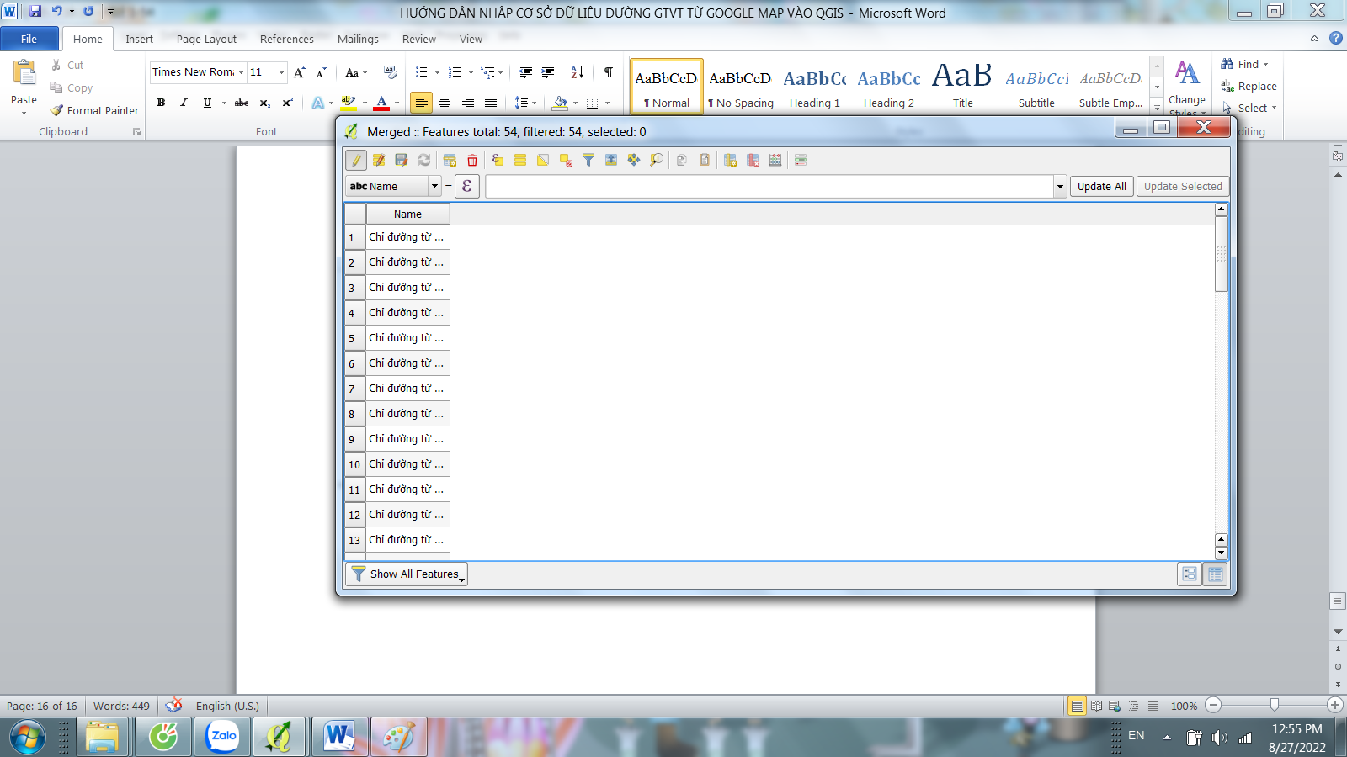
+ Thêm các cột thông tin của hệ thống giao thông:
+ Các tuyến giao thông nội tỉnh Cao bằng:
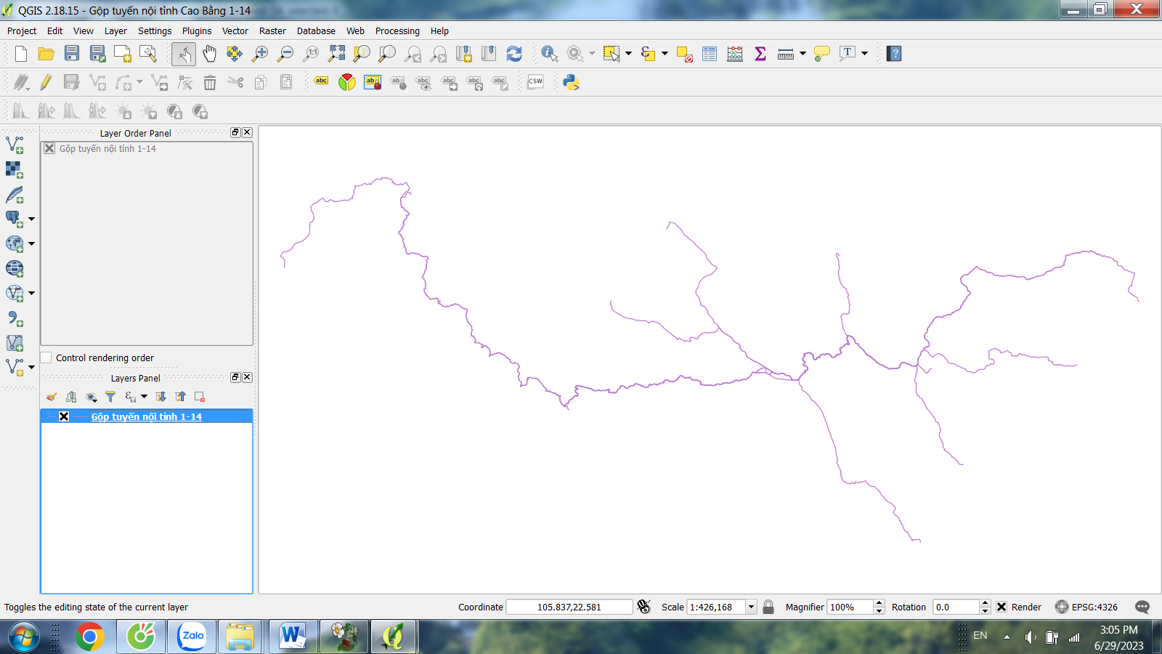
+ Cập nhật thông tin thuộc tính như: Tên tuyến, mã tuyến, tình trạng giao thông, đi qua tỉnh các tỉnh, tỉnh đến, tỉnh đi, mã bến xe đi và đến, tên tuyến, huyện đi và đến, mô tả lộ trình, cự ly km, lưu lượng xe trung bình theo tháng, lưu lượng quy hoạch, số lượng khách, cơ sở hạ tầng, ghi chú . . .
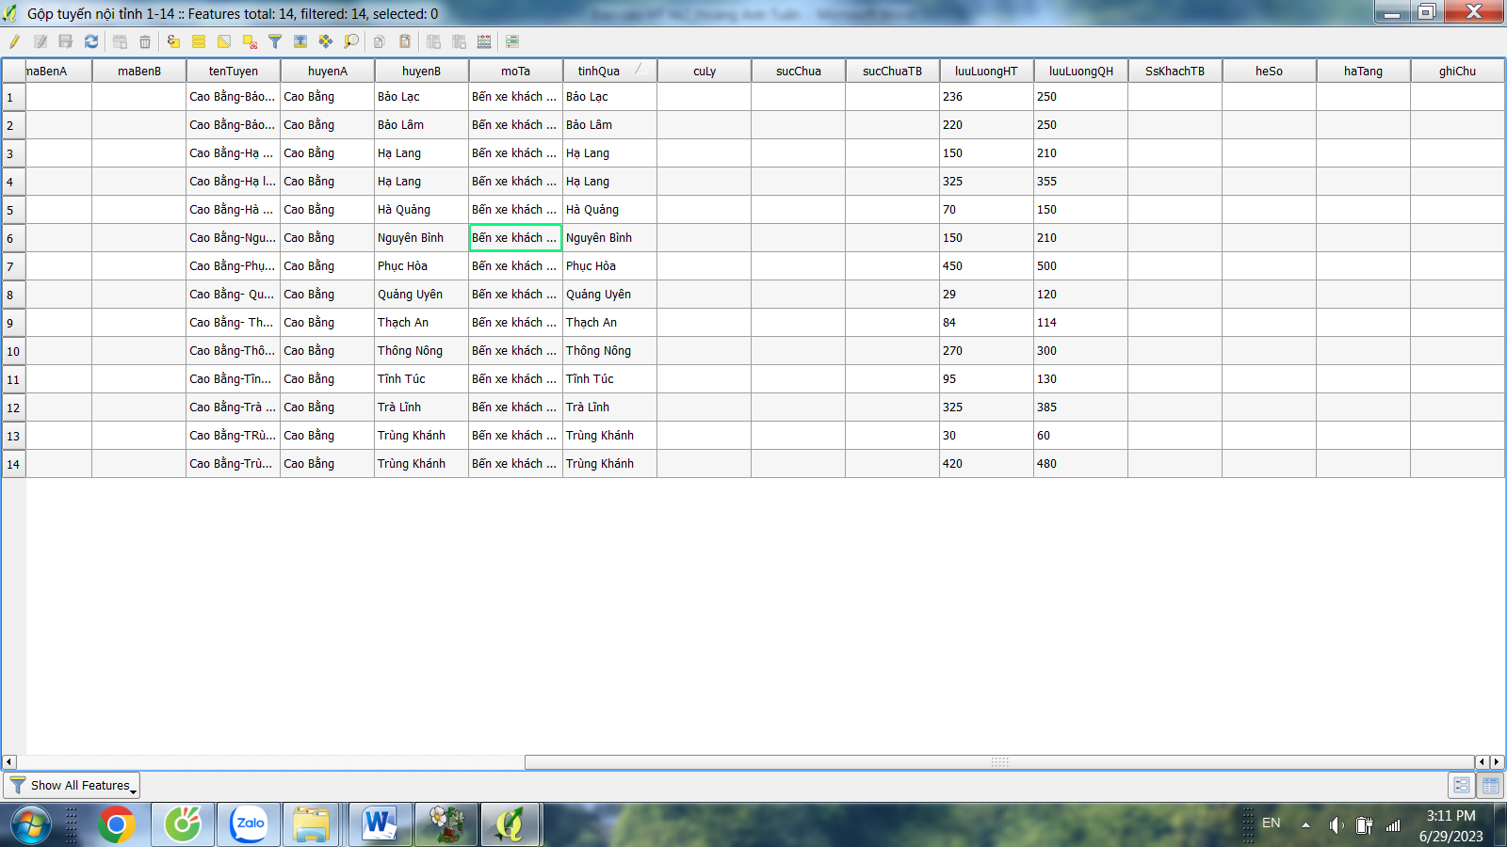
+ Các tuyến giao thông đi liên tỉnh Cao Bằng:
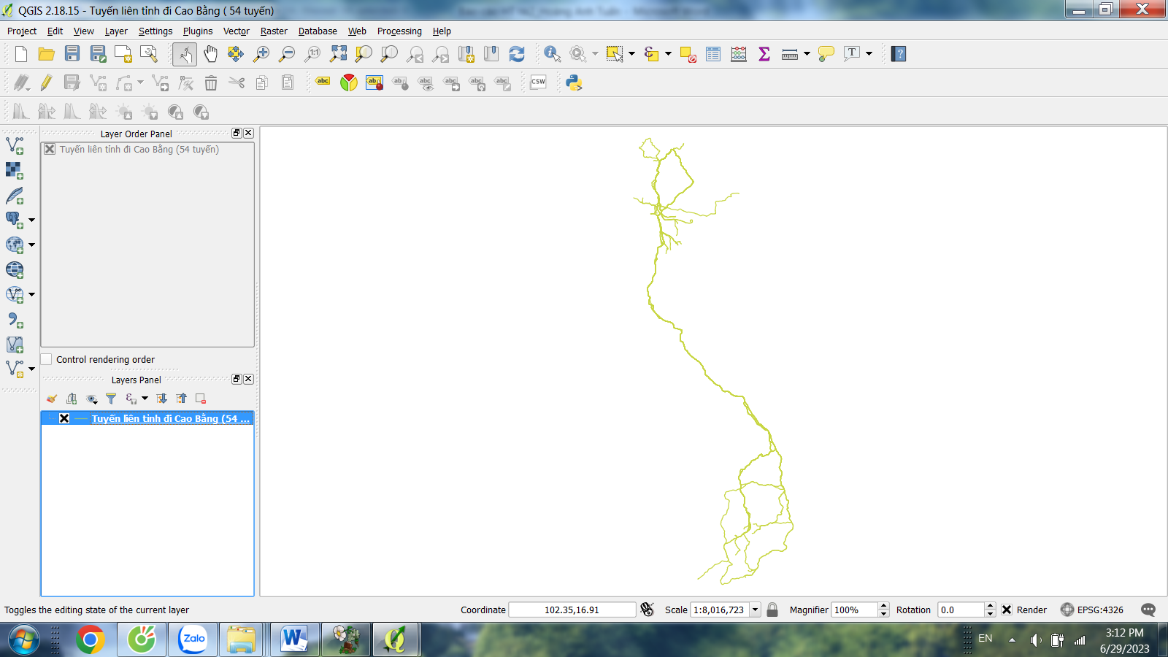
+ Thông tin thuộc tính: ( 54 tuyến liên tỉnh đi và đến tỉnh Cao Bằng):
